之前楼只有静态数据的时候，我们怎么展示楼层的？

先生命：以下是一个楼层

1.首先，一个Home页面有好几个楼层结构

这是一个楼层

****

所以把楼层的结构封装成一个组件 Floor

之前楼层只是静态页面的时候 我们要展示多个楼层要怎么搞？

不就是在Home组件里引入多几次Floor嘛。

<Floor></Floor>

<Floor></Floor>

这样home页面就展示2个Floor楼层了

但是现在需要发起请，动态的展示楼层结构了。

我们发请求 回来得到的数据是这样的 获取到的楼层数组floorList[]里面包含着2个对象

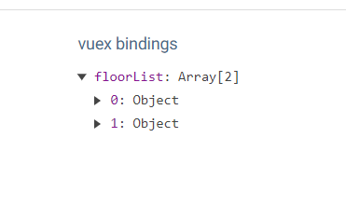

每一个对象里面 其实就是一个楼层，也就是说floorList数组里面有好几个楼层

这样我们展示多个楼层，还需要在Home页面里面引入多次<Floor></Floor>嘛？

我们只需要引入一次<Floor></Floor>

然后遍历这个<Floor></Floor>

怎么遍历呢？

<Floor v-for=”(floor,index) in floorList”></Floor> floorList的数组长度为多少2，那不就遍历2个<Floor></Floor>了嘛

第一次遍历：第一次遍历的时候，floor的值就等于floorList数组的第一个值嘛(也就是第一个楼层的数据)然把数据传给Floor数组，在Floor数组里面展示第一个楼层

第二次遍历：第二次遍历的时候，就把数组的第二个值(也就是第二个楼层的数据)传递给Floor数组，然后在Floor数组里面展示第二个楼层

怎么传值呢？

我们是在home里面引入<Floor>的 Home是Floor的父组件

父->子 那就通过props传值就行了

<Floor v-for=”(floor,index) in floorList” :list=floor ></Floor>

第一次遍历floor的值为floorList数组的第一个值(值里面存的是楼层对象)

第二次遍历floor的值为floorList数组的第二个值